

Trabalho 1 – análise, projeto e implementação de sistemas

Geórgia Cavalcanti

David Sadan

Fortaleza, 7 de junho de 2016.

Visão do sistema

Sistema para empresa de produtos personalizados para festas.

Nome do Sistema: Fábrica de Festas

Empesa/Cliente: A empresa Fun Factory é uma empresa especializada em criar produtos personalizados baseados em temas de festas. Entre seus produtos, são vendidos convites, centros de mesa, lembrancinhas, guloseimas entre outros.

Setores da empresa:

* Atendimento
* Criação de arte
* Produção

Situação atual: Todo o processo de atendimento e produção é feito a mão e necessita de uma ferramenta que melhore a comunicação interna da empresa e que resolva seus problemas.

Objetivos:

* Criar um banco de dados para clientes, produtos e estoque.
* Melhorar o contato com o cliente e a publicidade (mala direta).
* Diminuir tempo de analise de estoque, para a reposição de produtos.
* Ajudar na fase da criação de arte com descrições de requisitos do cliente.
* Melhorar o atendimeto com a geração automatica de orçamentos.
* Envios de relatórios para o setor da produção.

Jutificativa/Problemas:

A primeira dificuldade se encontra no cadastro de clientes, que é feito no word. Há uma necessidade de guardar os dados do cliente para posterior contato (cadastro de dados dos clientes). Juntamente com o cadastro de novos produtos e seus preços.

Segundo, junto com o cadastro do cliente, o sistema deve registrar todos os pedidos do cliente para a festa, junto com o tema da festa, o dia da entrega, e se a empresa se responsabilizará pela decoração da mesa no dia da festa. Esse registro de orçamento para o cliente, que poderá ser impresso ou não, servirá como base (uma lista de itens e especificações) para o início da produção. Então, depois de salvo, esse orçamento ficará registrado no sistema para uso posterior dos setores da criação de arte e da produção.

E por último, o gerenciamento do estoque. Que, atualmente, não há nenhum controle sobre quantidade de produtos. Os produtos deverão ser adicionados no sistema quando recebidos do fornecedor e contabilizados a medida que o setor da produção os utilizam. Incluindo a impressão de relatórios mensais sobre a quantidade de produtos no estoque.

Obs: Não há necessidade de um registro financeiro dos orçamentos. Pois a contabilização dos pagamento é feito por um setor a parte. O sistema somente deverá informar aos setores se o orçamento foi pago ou não, para fins de início de produção.

Lista de requisitos

|  |  |  |  |  |
| --- | --- | --- | --- | --- |
| **Sistema Fábrica de Festas** | | | |  |
| **Nº** | **Descrição** | **Ator** | **Caso de Uso** | **Código** |
| 1 | Logar no sistema | Atend./criação/produção | Log in | UC01 |
| 2 | Recuperação de senha | Atend./criação/produção | Recuperar senha | UC02 |
| 3 | Cadastrar usuários | atendimento | Manter usuários | UC03 |
| 4 | Cadastrar clientes | administrador | Manter clientes | UC04 |
| 5 | Cadastrar orçamento | atendimento | Manter orçamento | UC05 |
| 6 | Imprimir orçamento | atendimento | Imprimir orçamento | UC06 |
| 7 | Cadastrar novos produtos | criação | Manter produtos | UC07 |
| 8 | Visualizar orçamento | criação/produção | Recuperar orçamento | UC08 |
| 9 | Dar entrada nos produtos do estoque | produção | Dar Entrada | UC09 |
| 10 | Dar baixa nos produtos do estoque | Produção | Dar baixa | UC10 |
| 11 | Gerar relatório do estoque para impressão | produção | Gerar relatório de estoque | UC11 |

Diagrama de Caso de Uso

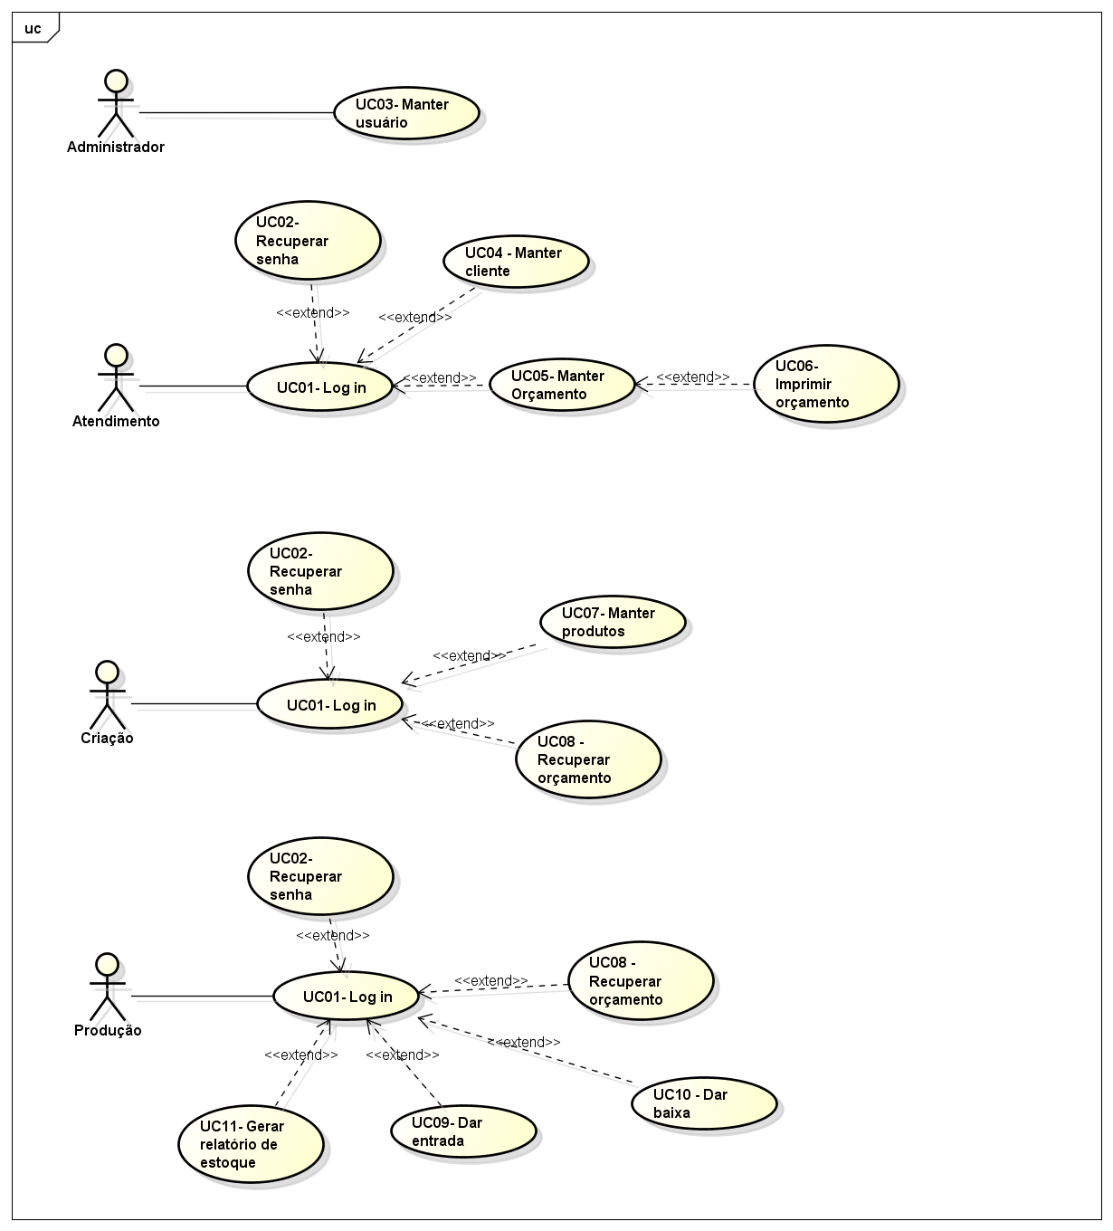

Casos de uso

**Projeto Fábrica de Festas**

**Especificação de Caso de Uso: UC04 Manter Cliente**

# Visão Geral e Objetivos

Este caso de uso tem como objetivo cadastrar, alterar ou excluir um cliente através do sistema Fábrica de Festas.

# Atores Envolvidos

Atendimento (ator)

# Pré-Condições

UC01 – log in.

Estar logado como atendimento.

# Pós-Condições

Realização de possíveis buscas de cliente.

# Fluxo de Eventos

## Fluxo Básico

### Atendimento (ator) clica na opção “cliente”.

### Atendimento escolhe entre as opções: “Novo cliente” ou “Recuperar cliente”.

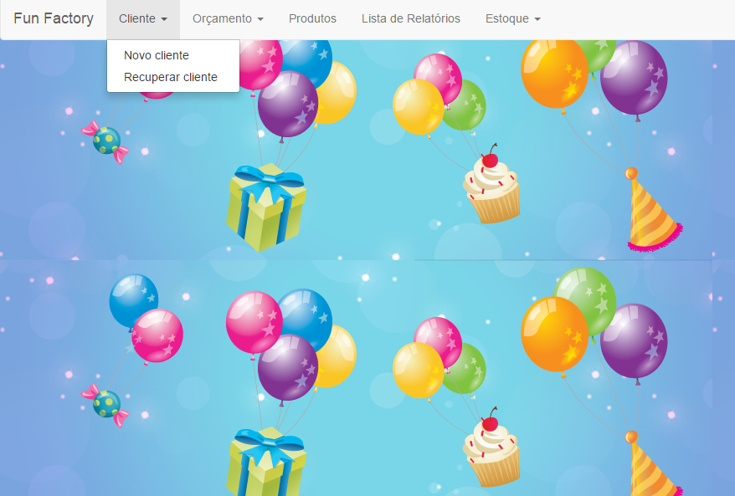

## Fluxo NOVO CLIENTE

### Atendimento preenche os dados do cliente e salva.

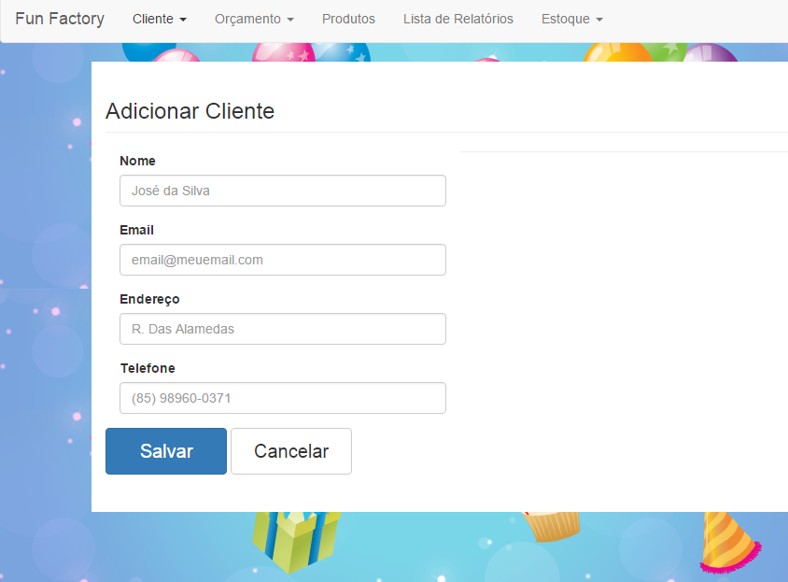

|  |  |  |  |  |
| --- | --- | --- | --- | --- |
| **Nome** | **Tipo** | **Função** | **Valores válidos** | **Observações** |
| Nome | Caracteres | Nome do cliente | Máximo 50 caracteres | Obrigatório |
| Email | Alfanumérico | Email do cliente | Máximo 50 caracteres | Opcional |
| Endereço | Alfanumérico | Endereço do cliente | Máximo 50 caracteres | Obrigatório |
| Telefone | Alfanumérico | Telefone do cliente | Máximo 11 caracteres | Obrigatório |

## Fluxo RECUPERAR CLIENTE

### Pesquisar pelo nome do cliente no campo “pesquisar”.

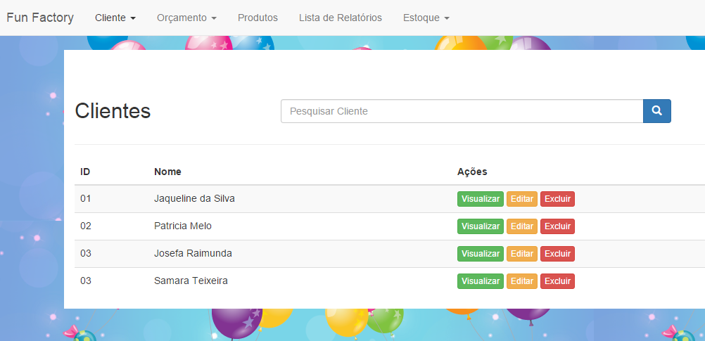

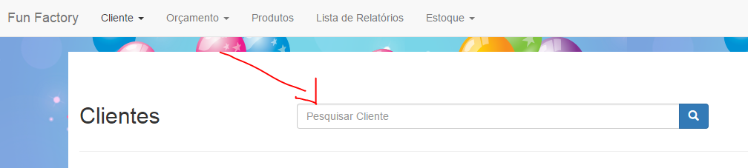

### Selecionar próxima ação através dos botões: vizualizar, editar ou excluir.

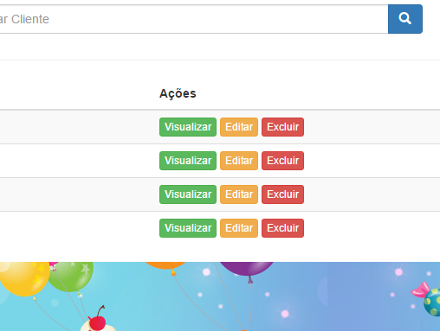

|  |  |  |  |  |
| --- | --- | --- | --- | --- |
| **Nome** | **Tipo** | **Função** | **Valores válidos** | **Observações** |
| Pesquisar cliente | Alfanumérico | Pesquisar pelo nome do cliente | Máximo 50 caracteres | Opcional |
| ID | Inteiro (automático) | Número do cliente | Automático | (inalterável) |
| Nome | Alfanumérico | Nome do cliente | Máximo 50 caracteres | (inalterável) |

## Fluxo RECUPERAR CLIENTE/ VISUALIZAR

### O sistema retorna a tela com os dados do cliente.

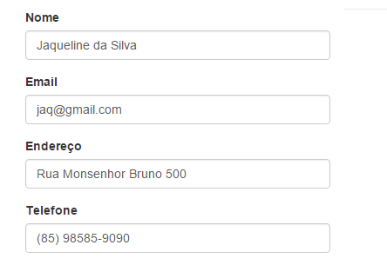

## Fluxo RECUPERAR CLIENTE/ EDITAR

### O sistema retorna a tela de edição com os dados atuais do cliente.

### Atendimento altera os dados desejados e salva.

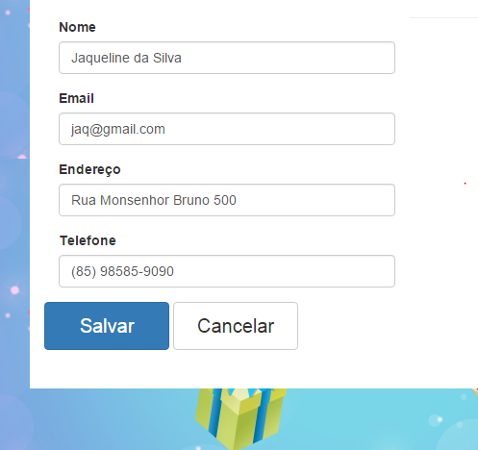

|  |  |  |  |  |
| --- | --- | --- | --- | --- |
| **Nome** | **Tipo** | **Função** | **Valores válidos** | **Observações** |
| Nome | Caracteres | Nome do cliente | Máximo 50 caracteres | Obrigatório |
| Email | Alfanumérico | Email do cliente | Máximo 50 caracteres | Opcional |
| Endereço | Alfanumérico | Endereço do cliente | Máximo 50 caracteres | Obrigatório |
| Telefone | Alfanumérico | Telefone do cliente | Máximo 11 caracteres | Obrigatório |

*todos os campos são editáveis.

## Fluxo RECUPERAR CLIENTE/ EXCLUIR

### O sistema retorna um alerta de exclusão.

### Atendimento confirma a exclusão.

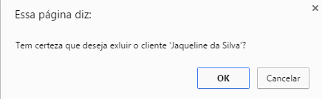

**Projeto Fábrica de Festas**

**Especificação de Caso de Uso: UC09 Dar entrada**

# Visão Geral e Objetivos

Este caso de uso tem por objetivo acrescentar itens de produção no estoque e gerar o sua contabilização no sistema.

# Atores Envolvidos

Produção

# Pré-Condições

UC01 – log in.

Estar logado como produção.

# Pós-Condições

UC11- Gerar relatório de estoque.

# Fluxo de Eventos

## Fluxo Básico

### Produção clica em “Estoque”/”Dar entrada”.

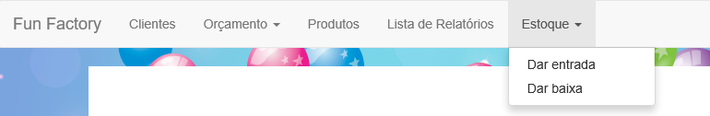

### O sistema retorna a segunte tela de cadastro.

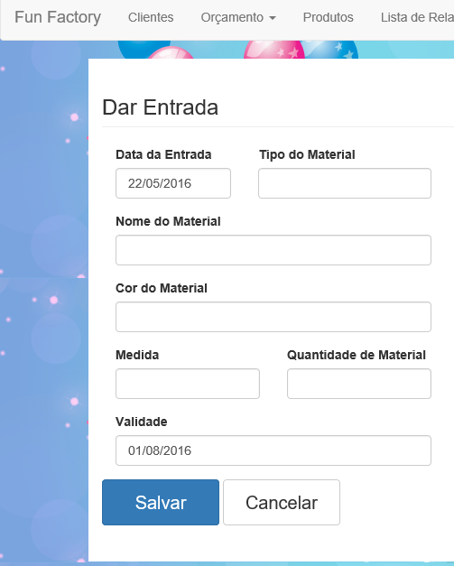

### Produção preenche todos os campos pedidos e salva.

### Sistema apresenta tela para conferir dados, pois uma vez dado entrada o cadastro não pode ser alterado.

### Produção confirma os dados.

|  |  |  |  |  |
| --- | --- | --- | --- | --- |
| **Nome** | **Tipo** | **Função** | **Valores válidos** | **Observações** |
| DataEntrada | Date | Registra a data do cadastro do material | Data do dia | Obrigatório |
| códigoMaterial | Numérico (integer automático) | Gera um número para cada material registrado | Números inteiros | (inalterável) |
| tipoMaterial | String | Especifica o tipo de material | No máximo 50 caracteres | Obrigatório |
| NomeMaterial | String | Nome do material | No máximo 50 caracteres | Obrigatório |
| CorMaterial | String | Cor do material | No máximo 50 caracteres | Obrigatório |
| Medida | Alfanumérico | Medida de cada materia. Ex: 100 metros de fita; 250g de chocolate | No máximo 50 caracteres | Obrigatório |
| QuantidadeMaterial | Numérico(Integer) | Diz a quantidade de materiais daquele tipo de produto que está sendo adicionado. Ex: 2 caixas de chocolate; 4 rolos de fita de cetim vermelho; | Números inteiros | Obrigatório |
| Validade | String (pois o material pode não ter validade) | Especifica a data de validade do material. | No máximo 10 caracteres | Obrigatório |

**Diagrama de classes**

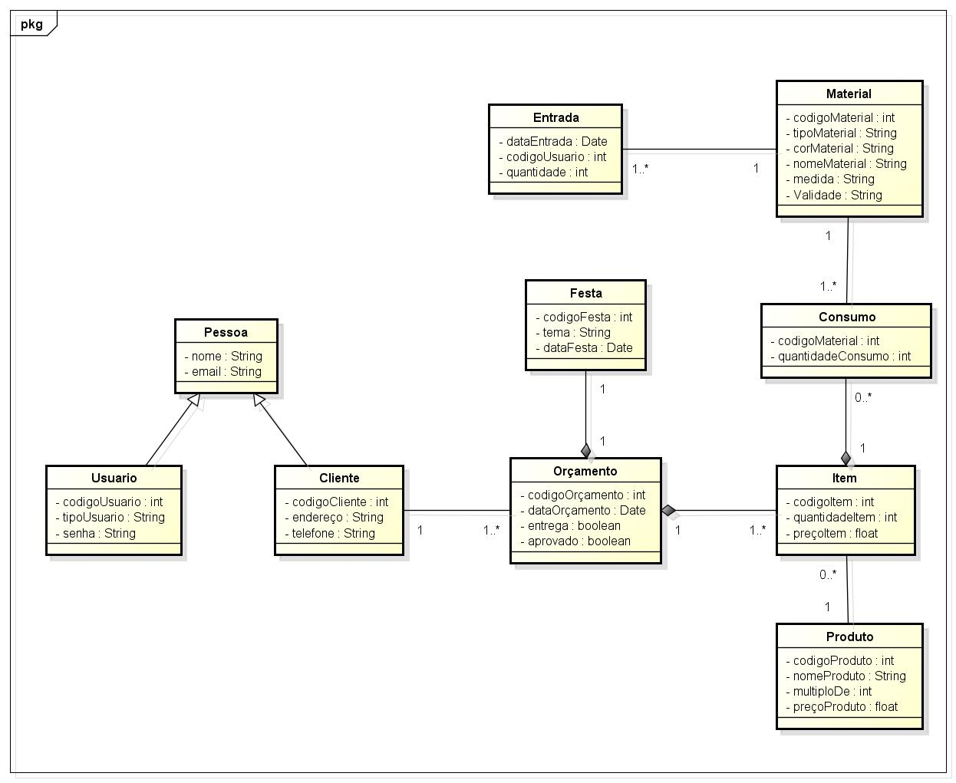

**DSS - UC04 Manter Cliente**

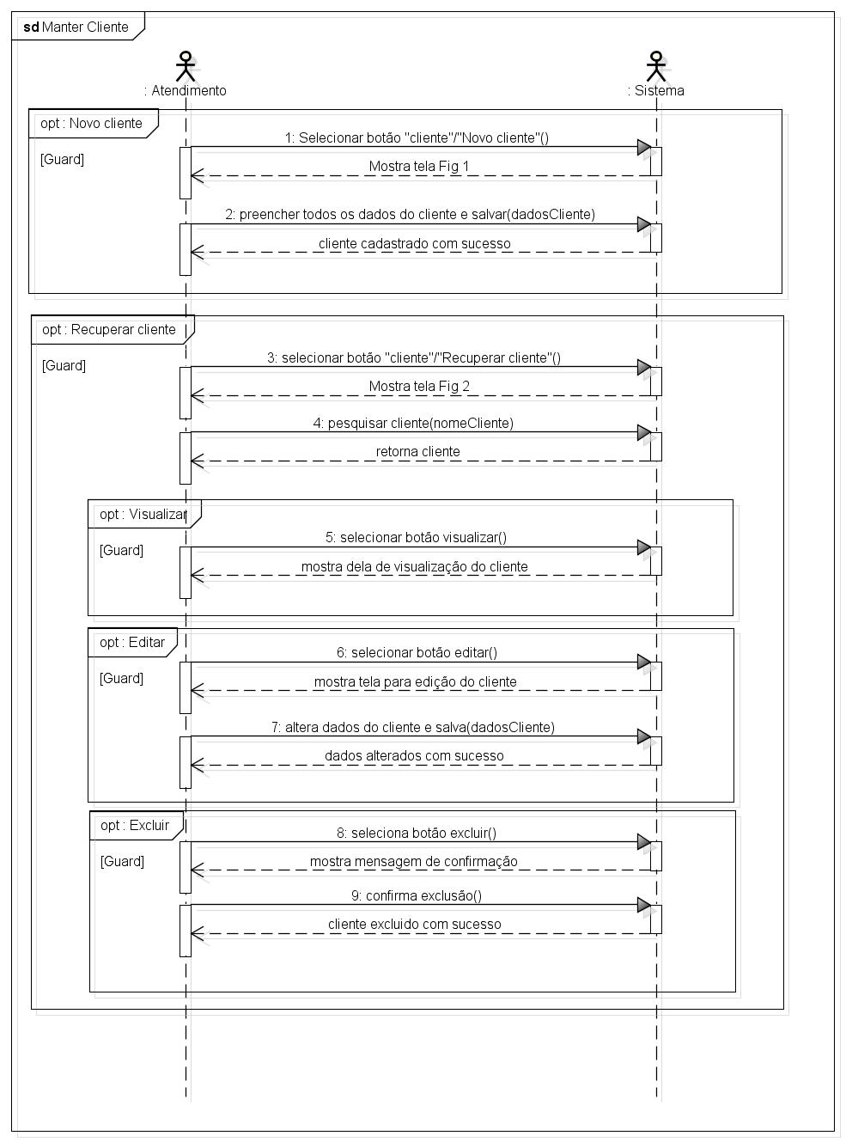

**DSS - UC09**

